МУНИЦИПАЛЬНОЕ АВТОНОМНОЕ УЧРЕЖДЕНИЕ
ДОПОЛНИТЕЛЬНОГО ОБРАЗОВАНИЯ
ДЕТСКО-ЮНОШЕСКИЙ ЦЕНТР «РОВЕСНИК» ИМЕНИ С.А. КРЫЛОВОЙ
МУНИЦИПАЛЬНОЕ ОБРАЗОВАНИЕ КАНДАЛАКШСКИЙ РАЙОН
МУРМАНСКАЯ ОБЛАСТЬ

Региональный этап Всероссийского конкурса
юных исследователей окружающей среды

Номинация
«Ботаника и экология растений»

СОРТОИСПЫТАНИЕ ИНДАУ (ERUCA SATIVA) ПРИ ВЫРАЩИВАНИИ
НА МИНЕРАЛЬНОЙ ВАТЕ МЕТОДОМ ГИДРОПОНИКИ

Автор:
Артемьева Елизавета Витальевна,
Россия, Мурманская область, г. Кандалакша
МАУДО ДЮЦ «Ровесник» им. С.А. Крыловой
муниципального образования Кандалакшский район,
муниципального образования Кандалакшский район,
МБОУ ООШ № 9, 5 класс

Руководитель:
Приставка Евгения Алексеевна,
педагог дополнительного образования,
МАУДО ДЮЦ «Ровесник» им. С.А. Крыловой
муниципального образования Кандалакшский район
Матьясова Юлия Борисовна,
учитель начальных классов, МБОУ ООШ № 9

РФ, Мурманская область
г. Кандалакша
2021 г.
Оглавление

1. | Введение | 5
2. | Методика проведения исследования | 4
2.1. | Методы исследования | 4
2.2. | Методика исследования | 5
3. | Полученные результаты и их обсуждения | 5
3.1. | Агротехнические мероприятия | 5
3.2. | Определение лабораторной всхожести и энергии прорастания | 6
3.3.  3.4. | Фенологические наблюдения  Учёт зелёной массы исследуемой культуры | 7  7
4. | Выводы | 8
5. | Заключение | 8
6. | Список литературы | 9
7. | Приложение

СОРТОИСПЫТАНИЕ ИНДАУ (ERUCA SATIVA) ПРИ ВЫРАЩИВАНИИ
НА МИНЕРАЛЬНОЙ ВАТЕ МЕТОДОМ ГИДРОПОНИКИ

Артемьева Елизавета Витальевна
Мурманская область, г. Кандалакша,
МАУДО ДЮЦ «Ровесник» им. С.А. Крыловой,
МБОУ ООШ № 9, 5 класс

Аннотация: Основная цель исследования состоит в изучение особенностей роста и развития руколлы при выращивании на минеральной вате методом гидропоники.
Ключевые слова: индау, руколла, гидропонный метод, минеральная вата.

Введение
В последнее время большую популярность среди сторонников здорового питания набирает – микрозелень. Микрозелень является ценным источником витаминов и микроэлементов, необходимых для нормального развития организма. Выращивание микрозелени в домашних условиях не требует больших временных и финансовых затрат, урожай можно получить в течении двух недель. Однако для получения урожая к примеру, пряноароматических культур необходимо приложить немалые усилия [3].
Появление большого разнообразия зеленых культур в супермаркетах уже никого не удивляет, так как при использовании современных технологий можно получать урожай салата, петрушки и укропа круглогодично [1]. Прилавки магазинов изобилуют разнообразием салатных миксов в состав которых зачастую входит пряноароматическая зеленая культура – индау.
Индау, руккола - это растение из семейства крестоцветных, представляет из себя зеленый салат с пряно-горчичным вкусом. Достаточно большой состав витаминов и микроэлементов делает эту культуру ценной добавкой в рацион питания человека, особенно в зимний период [7]. Стоит отметить, что вырастить подобную культуру в домашних условиях на Крайнем Севере достаточно сложно. Однако можно применить инновационные способы, например, выращивание методом гидропоники. Гидропонный метод выращивания позволяет экономить ресурсы и делает процесс более стабильным и управляемым.
Объект исследования: сортообразцы индау (Eruca sativa) агрофирмы «Семко-Юниор»
Предмет исследования: особенности роста и развития руколлы (Eruca sativa) при выращивании методом гидропоники.
Цель исследования: изучение особенностей роста и развития руколлы при выращивании на минеральной вате методом гидропоники.
Задачи исследования:
- Изучить биологические особенности рукколы;
- Изучить особенности фенологического развития индау выращиваемого методом гидропоники;
- Определить лабораторную всхожесть и энергию прорастания сортообразцов;
- Дать оценку урожайности исследуемой культуры.
Практическая значимость определяется, прежде всего, тем, что результаты работы позволяют определить сроки выращивания салатной продукции руколы методом гидропоники в условиях Крайнего севера.
Новизна: впервые на территории Кольского Заполярья проведена сравнительная оценка продуктивности индау (Eruca sativa) при возделывании культуры на минеральных матах в условиях автономной гидропонной установки. Установлена продолжительность вегетационного периода сортообразцов руколлы агрофирмы «Семко-Юниор» выращиваемой гидропонным методом.
Мы предположили, что при выращивании в минеральной вате методом гидропоники можно получить относительно высокий урожай индау в зимне-весений период.
Место проведения полевого опыта: учебно-опытный участок учебного хозяйства МАУДО ДЮЦ «Ровесник» им. С.А. Крыловой.
Этапы:
- Провести теоретический обзор литературы по теме исследования.
- Построить схему эксперимента, исходя из цели исследования.
- Провести закладку опыта по схеме эксперимента.
- Провести замеры и учеты.
- Обработать полученные данные.
Опыт проводится по заданию "Семко - Юниор".
2. Методика исследования
2.1. Методы исследования
Теоретические методы: анализ и сравнение информации из различных литературных источников. Эмпирические методы: наблюдение за ростом и развитием исследуемой культуры. Статистические методы: визуализация данных (функции, графики).

2.2. Методика исследования
Исследование проводилось с января по март 2021 года. Вегетационный опыт проводили в учебном кабинете естественнонаучного отдела ДЮЦ «Ровесник» им. С.А. Крыловой с использование автономной гидропонной установки.
Для исследования были приобретены сема фирмы «Семко-Юниор». Ассортимент индау представлен следующими сортами:
Вариант № 1 – Рукола дикая сорт «Летиция»;
Вариант № 2 – Рукола дикая сорт «Оливета»;
Вариант № 3 – Рукола индау «Рококо»;
Вариант № 4 – Рукола индау сорт «Таганская Семко».
Перед закладкой опыта определяли лабораторную всхожесть и энергию прорастания семян непосредственно перед закладкой опыта [10]. От семенного материала отобрали 4 пробы по 100 штук для проращивания в водном растворе. Все пробы были пронумерованы. Так как семенной материал мелкосеменной – проращивали на фильтровальной бумаге в чашках Петри. В течение периода проращивания семян чашки Петри подливали воду, чтобы фильтровальная бумага не пересыхала. Подсчитывали энергию прорастания на 3 сутки, а всхожесть на 7 сутки. Вычисляли процент всхожести семян по каждой пробе, рассчитывали процент всхожести и энергии прорастания семян.
Закладка опыта проводилась в четырёх повторностях. Семенной материал сеялся в кубы минеральной ваты по 3 штуки для исключения выпадов из опыта, далее удаляли 2 наиболее слабых растения. Варианты находились в одинаковых условиях. Гидропонная система производила полив автоматически, с чистотой 1 раз в 12 часов. Досвечивание производилось в режиме 18/6, то есть 18 часов работали лампы дневного освещения. Питательная смесь подавалась автоматически два раза в сутки с помощью насоса.
В процессе проведения опытов выполняли следующие наблюдения, учёты и анализы:
- оценка энергии прорастания семян;
- учёт биометрических и морфометрических параметров;
- учет урожая зеленной продукции проводили сплошным методом.
Данные полученные в ходе работы фиксировались в дневник наблюдения.
- Полученные результаты и их обсуждения
  - Агротехнические мероприятия
Таблица 1
№ п/п | Виды работ, проводимые в данный период | Сроки проведения работ | Качественные показатели работ | Используемые инструменты, техника
1 | Подготовка кубов минеральной ваты | 19.01.2021 г. | Кубы минеральной ваты замачивались в воде и подготавливались отверстия для посева семенного материала | Ведро
2 | Определение энергии прорастания и всхожести семян | 20.01.2021 г. | Семена размещались в чашка Петри и намачивались | Чаши Петри
3 | Посев семян в кубы минеральной ваты | 25.01.2021 г. | Семена заделывались на глубину 1-1,5 см | Емкость для организации посева семян
4 | Настройка блока управления автоматизированной гидропонной установкой | 25.01.2021 г. | Датчики настроены на режим 18/6 (свет) и 12/1 (полив) | Датчики автоматики
3.2. Определение лабораторной всхожести и энергии прорастания*, %
Таблица 2
Вариант | Энергия прорастания, % | Всхожесть семян, %
Вариант № 1  Рукола дикая сорт «Летиция» | 46 | 62,52
Вариант № 2  Рукола дикая сорт «Оливета» | 39,21 | 62,1
Вариант № 3  Рукола индау «Рококо» | 61,2 | 82,5
Вариант № 4  Рукола индау сорт «Таганская Семко» | 37.6 | 67,3

Результаты показали, что наивысшая всхожесть в варианте № 3 сорт «Летиция», где семенной материал был крупнее чем у остальных сортообразцов. Всхожесть у вариантов 1, 2 и 4 практически одинакова, различия незначительны. Всхожесть семенного материала не соответствует всхожести, заявленной производителем (99%).

3.3. Фенологические наблюдения
Таблица 4
№ п/п | Наблюдаемые фазы, сроки
Варианта опыта | Дата посева | Начало всходов | Массовые всходы (микрозелень) | Появление первого настоящего листа | Сбор урожая
№ 1 | 25.01.21 | 29.01.21 | 01.02.21 | 14.02.21 | 31.03.21
№ 2 | 25.01.21 | 29.01.21 | 01.02.21 | 14.02.21 | 31.03.21
№ 3 | 25.01.21 | 27.01.21 | 30.01.21 | 10.02.21 | 31.03.21
№ 4 | 25.01.21 | 28.01.21 | 01.02.21 | 13.02.21 | 31.03.21
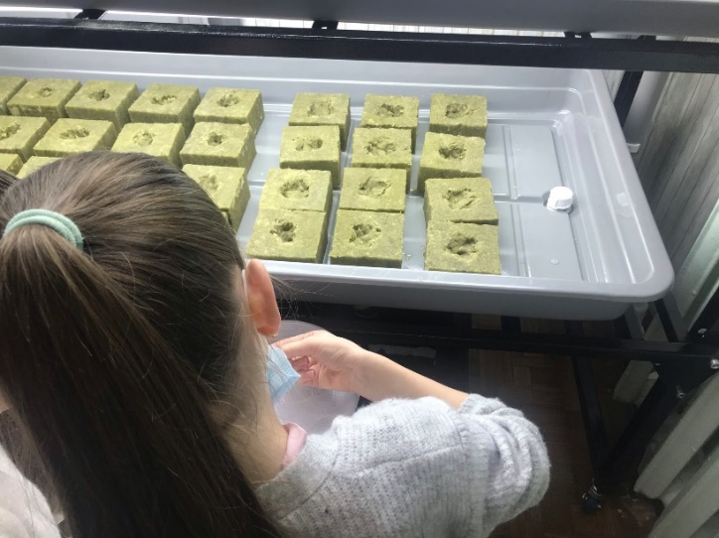
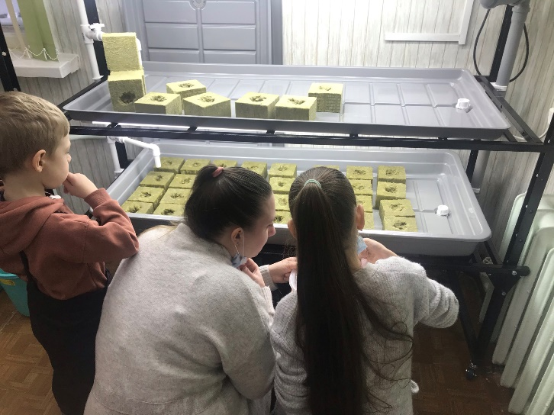
Наблюдения показали, что фазы развития у культуры в вариантах 1,2 и 4 протекали в одинаковые сроки, отмечалось разница в 2-3 дня в фенофазе всходов. Фазы развития в варианте № 3 сорт «Летиция» протекали раньше, чем в других вариантах опыта. Фенологические наблюдения показали, что фаза технической спелости культуры наступает в среднем через 45-50 дней.
Рис. 1, 2 Подготовка кубов минеральной ваты в автономной гидропонной установке

3.4. Учёт зелёной массы исследуемой культуры
Рис. 3 Урожайность сортообразцов индау (Eruca sativa) агрофирмы «Семко-Юниор»

Наиболее высокие показатели урожайности на м² выявлены в варианте № 3 сорт «Рококо» 1,47 кг/м². Урожайность сортообразцов № 1, № 2 и № 4 ниже, чем завалено производителем. Возможно, что такие низкие показатели урожайности зеленой массы как-то связаны с низкой температурой воздуха в помещении, где располагалась гидропонная установка. В период роста и развития растений отмечены резкие понижения наружной температуры воздуха (-30⁰) в следствии чего понизилась температура воздуха и в помещении.

- Выводы
В результате проделанной работы было установлено, что
- наивысшая всхожесть в варианте № 3, где семенной материал был крупнее чем у остальных сортообразцов. Всхожесть у вариантов 1, 2 и 4 практически одинакова, различия незначительны. Всхожесть семенного материала при предпосевной обработки водой не соответствует всхожести, заявленной производителем (99%);
- фазы развития у культуры в вариантах 1,2 и 4 протекали в одинаковые сроки, отмечалось разница в 2-3 дня в фенофазе всходов. Фазы развития в варианте № 3 протекали раньше, чем в других вариантах опыта. Фенологические наблюдения показали, что фаза технической спелости культуры наступает в среднем через 45-50 дней;
- наиболее высокие показатели урожайности на м2 выявлены в варианте № 3 сорт «Рококо» 1,47 кг/м2. Урожайность сортообразцов № 1, № 2 и № 4 ниже, чем завалено производителем. Возможно, что такие низкие показатели урожайности зеленой массы как-то связаны с низкой температурой воздуха в помещении, где располагалась гидропонная установка. В период роста и развития растений отмечены резкие понижения наружной температуры воздуха (-30⁰) в следствии чего понизилась температура воздуха и в помещении.
Гипотеза исследования подтвердилась частично, так как получить относительно высокий урожай удалось только при выращивании одного сортообразца.

- Заключение
В дальнейшем необходимо продолжить исследование, так как недостаточно данных для более полного анализа возможностей выращивания зеленных культур методом гидропоники в условиях Заполярья. Необходимо провести сравнительный анализ урожайности при выращивании в грунт и в условиях автономной гидропонной установки.

- Список литературы
- Андреев, Ю.М. Овощеводство [Текс] / Ю.М. Андреев. 2-е изд., стер. -М.: Академия, 2003. - 252 с.
- Антипова, О.В. Агротехнические рекомендации по выращиванию зеленных культур методом проточной гидропоники [Текс] / О. В. Антипова, А. А. Сибиряков // Овощеводство и тепличное хозяйство. 2005. - № 6. - С. 7-16.
- Антипова, О.В. Агротехнические рекомендации по выращиванию зеленных культур методом проточной гидропоники [Текс] / О. В. Антипова, А.А. Сибиряков // Гавриш. 2003. - № 3. - С. 4-12.
- Белик, В.Ф. Овощеводство [Текс] / В. Ф. Белик, В. Е. Советкина, В. П. Дерюжкин. М.: Колос, 1981. - 383 с.
- Беляева, В.А. Пряно-вкусовые растения [Текс] / В. А. Беляева. М.: Госиздат, 1946. - 32 с.
- Берсон, Г.З. Полярное овощеводство [Текс] / Г. 3. Берсон, Ю. С. Кудряшов. М.: Агропромиздат, 1990. - 158 с.
- Ганичкина, О. Зеленные и пряновкусовые растения [Текс] / О. Ганичкина. М., 1993. - 16 с. Доспехов, Б.А. Методика полевого опыта (с основами статистической обработки результатов исследований). 6-е изд., стереотип. -М.: ИД Альянс, 2011. - 352 с.
- Иванова, М.И. Индау полезное растение [Текс] / М. И. Иванова, А. Ф. Бухаров // Картофель и овощи. - 2004. - № 6. - С. 16-17.
- Лежанкина, 3. Возделывание пряно-вкусовых культур [Текс] / 3. Лежанкина, Н. Осина. Московский рабочий, 1963.-164 с.
- Лежанкина, З.С. Выращивание малораспространенных овощных культур в Московской области [Текс] / 3. С. Лежанкина. М.: Колос, 1965. - 22 с.

Приложение 1
Фотоматериалы

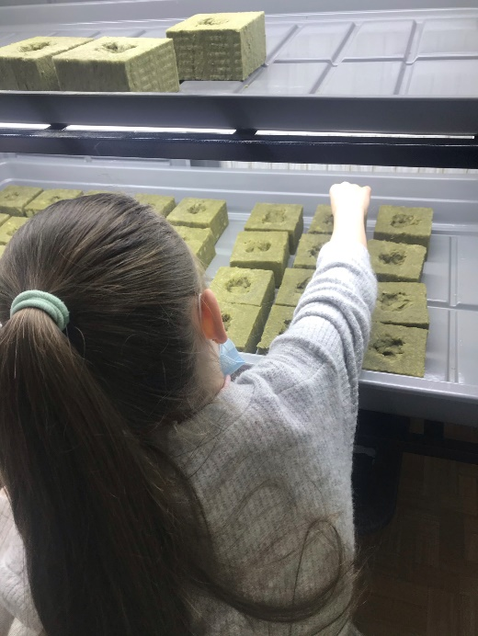
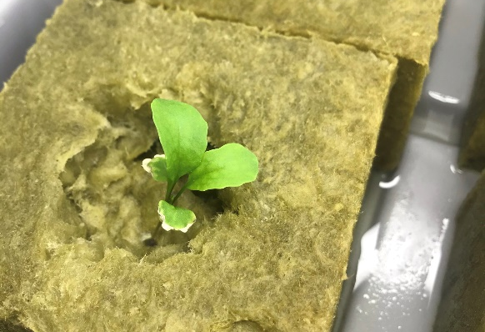
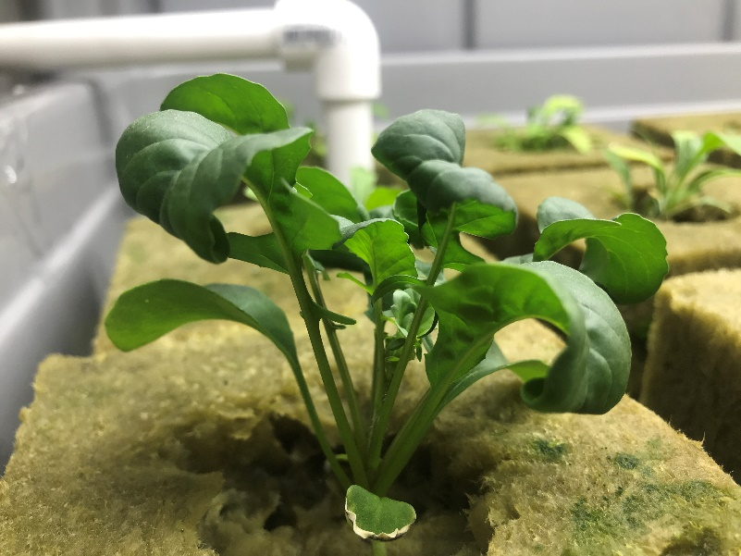
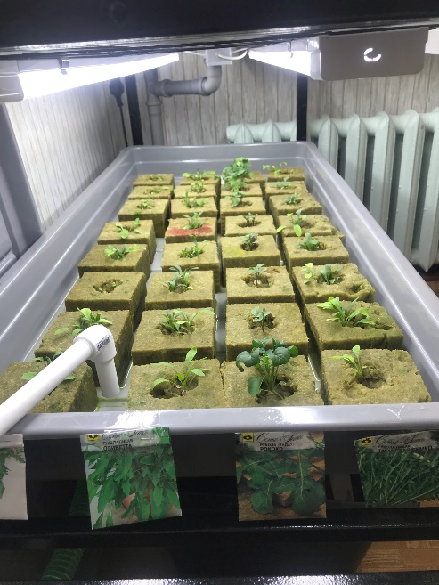
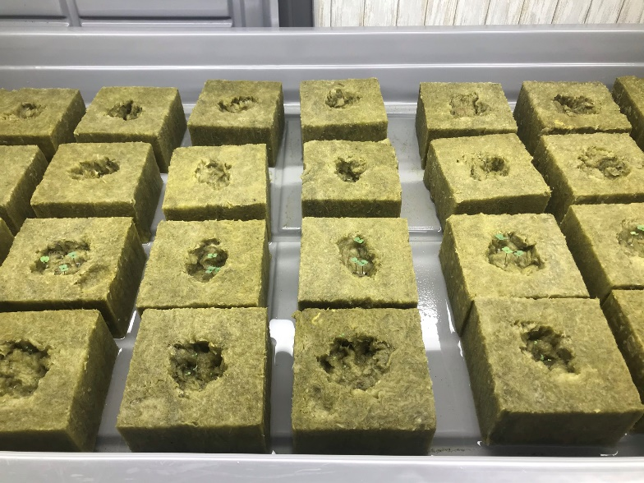
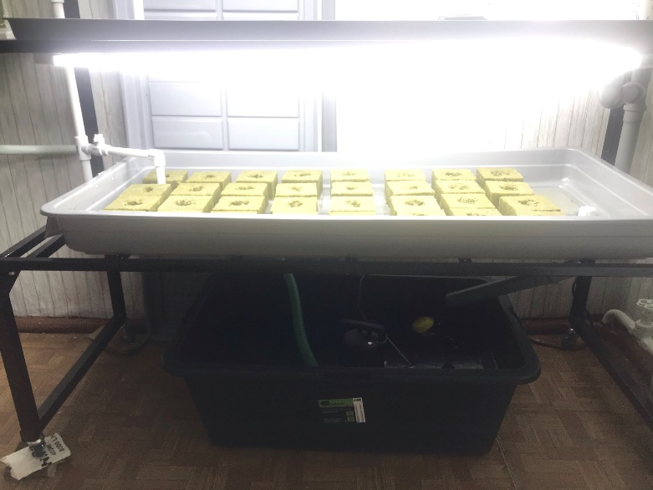
Рис. 9 Вариант № 3 сорт «Летиция»
Рис. 5 Четыре сортообразца
Рис. 8 Кубы минеральной ваты
Рис. 7 Нижний ярус гидропонной установки
Рис. 4 Посев индау
Рис. 6 Фаза второго настоящего листа

